统计业务网融合升级改造项目更正公告

一、项目基本情况
原公告的采购项目编号：BJJQ-2023-909
原公告的采购项目名称：统计业务网融合升级改造项目
首次公告日期：2023年10月27日

二、更正信息
更正事项：■采购公告 ■采购文件 采购结果
更正内容：
1、本项目投标截止时间、开标时间更正为：2023年11月27日10点00分（北京时间）。
2、本项目总体最高限价为626.4万元，其中，第1包统计业务网融合升级改造最高限价为606.8万元，第2包监理最高限价为19.6万元（注：投标报价不得超过招标文件中规定的采购包最高限价，否则视为无效投标）。
3、第五章 采购需求3.技术规格需求中的3.1.采购清单更正为：
序号 | 产品名称 | 单位 | 数量
1 | 防火墙（万兆）——（核心产品） | 台 | 2
2 | 防火墙（千兆） | 台 | 17
3 | 防病毒网关 | 台 | 3
4 | 抗DDOS设备 | 台 | 1
5 | 入侵防御产品（万兆） | 台 | 3
6 | 汇聚交换机（万兆） | 台 | 1
7 | 接入交换机（千兆） | 台 | 1
8 | 分流器 | 台 | 1
9 | 路由器 | 台 | 1
10 | 网络回溯分析系统 | 台 | 1
11 | 上网行为管理 | 台 | 1
12 | 安全认证网关 | 台 | 1
13 | 业务测试平台 | 套 | 1
14 | 终端集中管理平台 | 套 | 1
15 | 终端内网软件商店 | 套 | 1
16 | 终端安全管理系统 | 套 | 1
17 | 集成实施服务 | 项 | 1
18 | 静电地板铺设 | 项 | 1
19 | 综合布线服务 | 项 | 1

4、第五章 采购需求新增需求内容如下：
序号 | 产品名称 | 服务要求
3.2.17. | 集成实施服务 | 投标人应负责所提供的所有产品的安装、部署以及联调测试工作。
3.2.18. | 静电地板铺设 | 投标人需完成采购人社情民意调查室、统计业务网网络控制室、计算机培训教室三间业务用房的静电地板铺设、踢脚线安装、静电层测试等工作。
3.2.19. | 综合布线服务 | 投标人需完成采购人社情民意调查室、统计业务网网络控制室、计算机培训教室三间业务用房的强弱电布线、强电插座和信息面板的安装等工作。
另，所涉及的三间业务用房平面图及面积如图：
（1）社情民意调查室（95.45平米）：
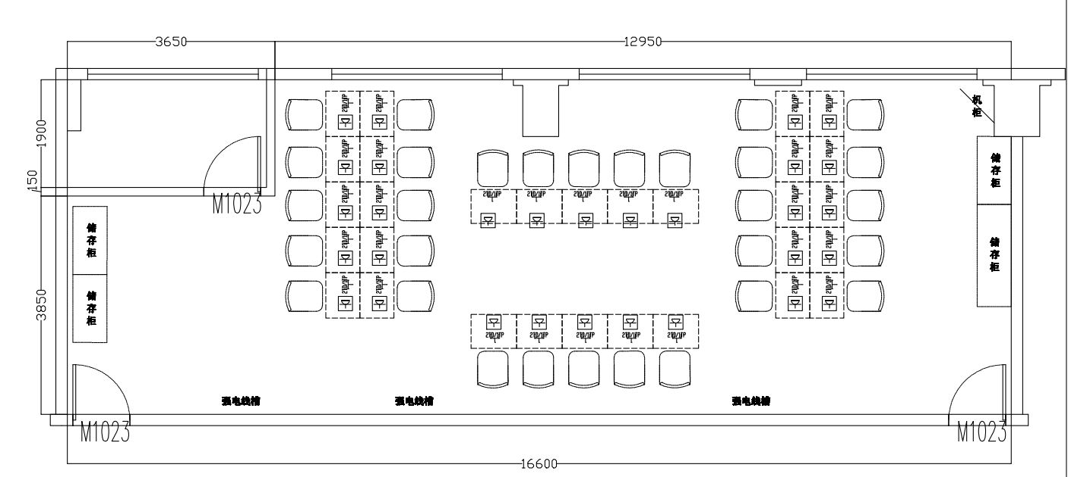

（2）统计业务网网络控制室（152.1平米）：
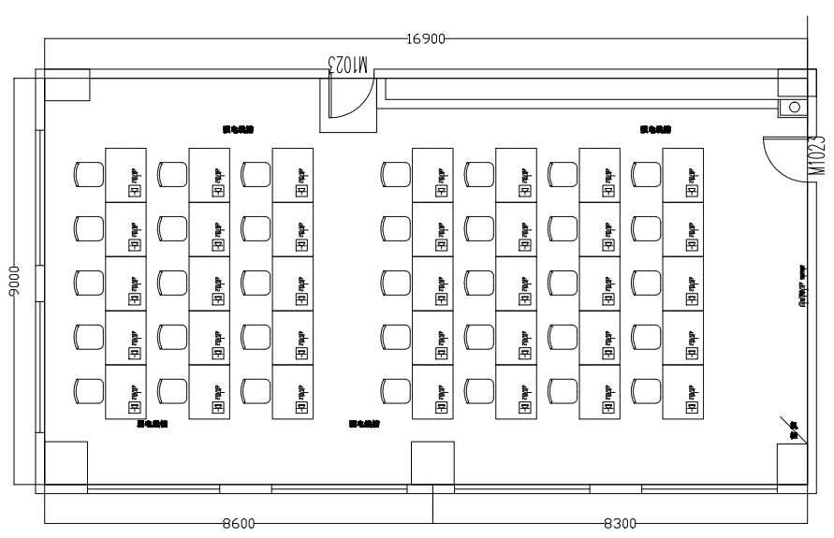
（3）计算机培训教室（101.185平米）：
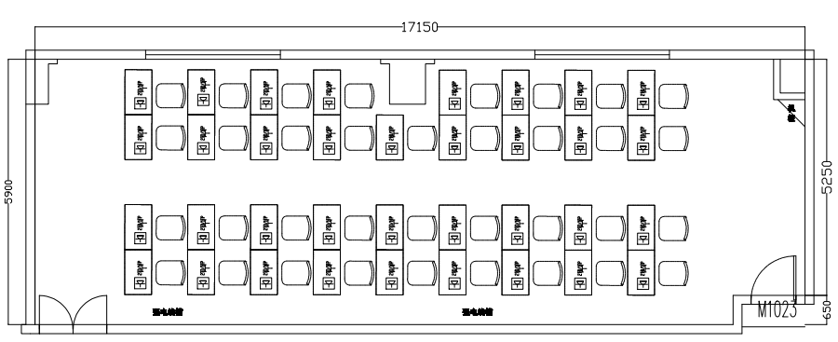
注：原招标公告及招标文件中涉及上述要求的条款均做相应调整，其余条款按原招标公告及招标文件规定的内容执行。
更正日期：2023年11月09日

三、其他补充事宜
3.1本公告同时在中国政府采购网（http://www.ccgp.gov.cn）、北京市政府采购网（http://www.ccgp-beijing.gov.cn/）以及北京汇诚金桥国际招标咨询有限公司网站（http://www.hcjq.net/）发布。
3.2采购代理机构项目编号：BJJQ-2023-909

四、凡对本次公告内容提出询问，请按以下方式联系。
1.采购人信息
名 称：北京市统计局
地 址：北京市西城区广安门南街36号
联系方式：010-83547402
2.采购代理机构信息
名 称：北京汇诚金桥国际招标咨询有限公司
地 址：北京市东城区朝内大街南竹杆胡同6号北京INN3号楼9层
联系方式：010-65913057、65915614、65244576
3.项目联系方式
项目联系人：吴少丹、庞妍
电 话：010-65913057、65915614、65244576

